




Nama : Muhammad Aditya Rahmansyah
NRP : 3226600122
Kelas : 1 TEKKOM A
Hari/Tanggal : Rabu, 9 September 2026
LAPORAN
TUGAS MATEMATIKA
COMPUTER ENGINEERING 26
Tugas 2 Matematika

- Gambar grafik

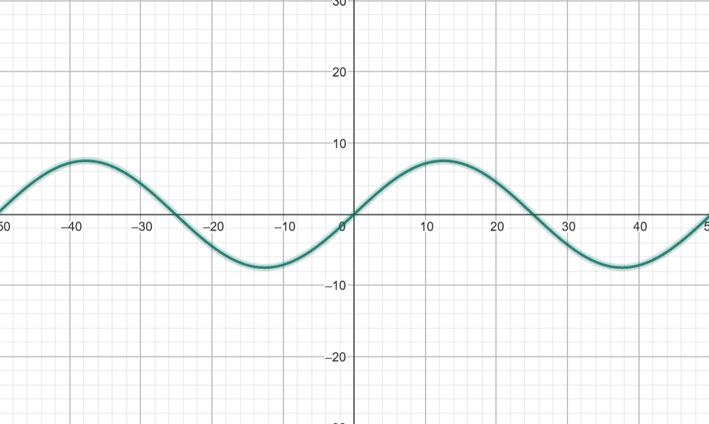
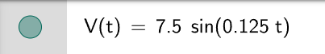

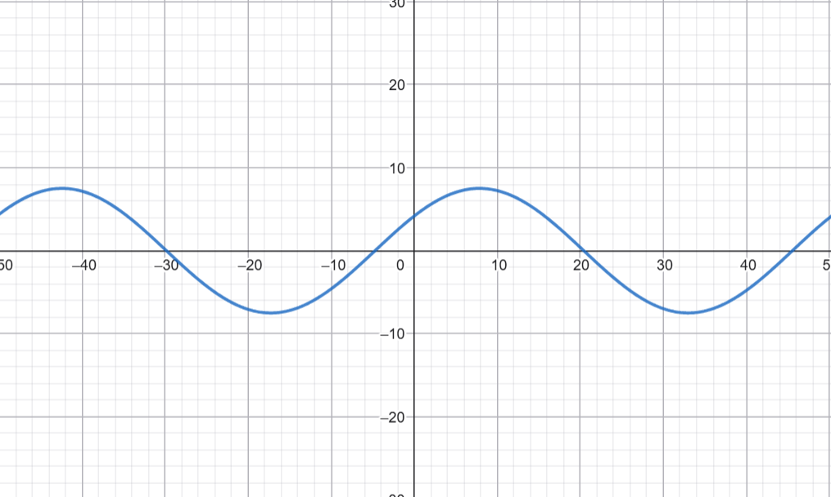
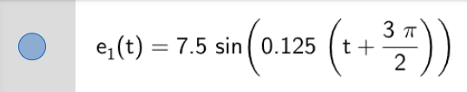

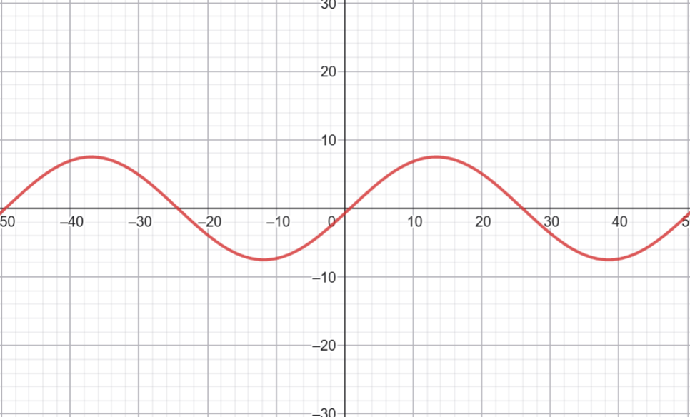
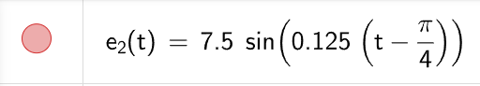

Analisis :
- Persamaan Dasar dan Karakteristik Grafik
Ketiga fungsi merupakan fungsi sinus dengan bentuk umum:
y(t) = A sin(ωt + φ)
Keterangan:
A = amplitudo
ω = frekuensi sudut
φ = fase
t = waktu
Diketahui fungsi awal:
V(t) = 7,5 sin(0,125t)
Dari persamaan tersebut diperoleh:
A = 7,5
ω = 0,125
φ = 0
Tidak terdapat perubahan garis tengah, sehingga garis keseimbangan berada pada y = 0.
Periode ketiga fungsi:
T = $\frac{2π}{ω}$
T = $\frac{2π}{0,125}$
T = 16π
T ≈ 50,27
Artinya, satu siklus gelombang berlangsung sekitar 50,27 satuan waktu.
- Analisis Fungsi Awal
V(t) = 7,5 sin(0,125t)
Grafik dimulai dari titik (0, 0). Pada awal grafik, gelombang bergerak naik menuju nilai maksimum. Nilai maksimum adalah 7,5 dan nilai minimum adalah −7,5. Grafik berosilasi secara periodik di sekitar garis keseimbangan y = 0. Fungsi awal tidak mengalami pergeseran fase dan digunakan sebagai acuan untuk membandingkan dua fungsi lainnya.
Fenomena yang terjadi adalah gelombang sinus bergerak naik dan turun secara teratur. Amplitudo tetap sebesar 7,5, sehingga tinggi gelombang tidak berubah terhadap waktu.
- Analisis Fungsi yang Digeser ke Kiri
Fungsi V(t) digeser ke kiri sebesar $\frac{3π}{2}$, sehingga diperoleh:
e¹(t) = 7,5 sin$[0,125(t + \frac{3π}{2})]$
Grafik mengalami pergeseran horizontal ke kiri sebesar $\frac{3π}{2}$. Puncak, lembah, dan titik potong sumbu ikut bergeser ke kiri dibandingkan fungsi awal. Amplitudo tetap sebesar 7,5 dan periode tetap sebesar 50,27 satuan waktu. Bentuk gelombang juga tidak berubah.
Fenomena yang terjadi adalah gelombang mencapai keadaan tertentu lebih awal dibandingkan fungsi awal. Pergeseran hanya mengubah posisi gelombang pada sumbu waktu, bukan amplitudo dan periodenya.
- Analisis Fungsi yang Digeser ke Kanan
Fungsi V(t) digeser ke kanan sebesar $\frac{π}{4}$, sehingga diperoleh:
e²(t) = 7,5 sin[0,125(t −$\frac{π}{\begin{aligned}4 \\ \end{aligned}}$)]
Grafik mengalami pergeseran horizontal ke kanan sebesar $\frac{π}{4}$. Puncak, lembah, dan titik potong sumbu ikut bergeser ke kanan dibandingkan fungsi awal. Amplitudo tetap sebesar 7,5 dan periode tetap sebesar 50,27 satuan waktu. Bentuk gelombang juga tidak berubah.
Fenomena yang terjadi adalah gelombang mencapai keadaan tertentu lebih lambat dibandingkan fungsi awal. Pergeseran hanya mengubah posisi gelombang pada sumbu waktu, bukan amplitudo dan periodenya.
- Perbandingan Ketiga Fungsi
Karakteristik Fungsi Awal Geser Kiri Geser Kanan
Persamaan
V(t) = 7,5 sin(0,125t)
e¹(t) = 7,5 sin[0,125(t +$\frac{3π}{2}$)]
e²(t) = 7,5 sin[0,125(t − $\frac{π}{\begin{aligned}4 \\ \end{aligned}}$)]

Karakteristik | Fungsi awal | Geser kiri | Geser kanan
Persamaan |  | e¹(t) = 7,5 sin[0,125(t +$\frac{3π}{2}$)] | e²(t) = 7,5 sin[0,125(t − $\frac{π}{\begin{aligned}4 \\ \end{aligned}}$)]
  V(t) = 7,5 sin(0,125t)
Amplitudo | 7,5 | 7,5 | 7,5
Periode | 50,27 | 50,27 | 50,27
Pergeseran | 0 | Kiri $\frac{3π}{\begin{aligned}2 \\ \end{aligned}}$ | Kanan $\frac{π}{4}$
Nilai Maksimum | 7,5 | 7,5 | 7,5
Nilai Minimum | -7,5 | -7,5 | -7,5

Kesimpulan Perbandingan
Ketiga grafik menunjukkan gelombang sinus dengan bentuk, amplitudo, dan periode yang sama. Perbedaan utama terletak pada posisi gelombang terhadap sumbu waktu.
Fungsi awal tidak mengalami pergeseran. Fungsi e¹(t) bergeser ke kiri sebesar $\frac{3π}{2}$, sehingga gelombang mengalami fase lebih awal. Fungsi e²(t) bergeser ke kanan sebesar $\frac{π}{4}$, sehingga gelombang mengalami fase lebih lambat.
Pergeseran horizontal tidak mengubah amplitudo maupun periode gelombang. Pergeseran hanya mengubah waktu terjadinya puncak, lembah, dan titik potong sumbu.

Hubungan dengan Fenomena Tegangan AC
Dalam konteks tegangan AC, ketiga fungsi tersebut bisa digunakan untuk menjelaskan tegangan bolak-balik yang berubah mengikuti bentuk gelombang sinusoidal seiring berjalannya waktu.
Fungsi awal menampilkan tegangan AC dengan fase awal nol. Fungsi yang digeser ke kiri menunjukkan tegangan mencapai kondisi tertentu lebih dulu. Fungsi yang digeser ke kanan menunjukkan tegangan mencapai kondisi tertentu lebih lambat.
Fenomena itu terkait dengan perubahan fase pada gelombang listrik arus bolak-balik. Dua gelombang arus listrik AC bisa punya tinggi dan cepat bergetar yang sama, tapi beda selisih waktu, jadi beda fase.

KESIMPULAN
Dari ketiga grafik tersebut, dapat disimpulkan bahwa pergeseran horizontal pada fungsi sinus hanya mengubah letak gelombang dalam waktu, tetapi tidak memengaruhi tinggi gelombang (amplitudo) maupun jarak satu gelombang ke gelombang berikutnya (periode). Fungsi awal tidak berubah, fungsi e¹(t) bergeser ke kiri sejauh $\frac{3π}{2}$, dan fungsi e²(t) bergeser ke kanan sejauh $\frac{π}{4}$. Ketiga fungsi tersebut memiliki amplitudo sebesar 7,5 dan periode sekitar 50,27 satuan waktu. Fenomena ini menunjukkan bahwa perubahan fase mengubah kapan terjadi puncak, lembah, dan titik potong gelombang.

